№ п/п | Наименование товара, работ, услуг | Ед. изм. | Кол-во | Технические, функциональные характеристики
 |  |  |  | Показатель (наименование комплектующего, технического параметра и т.п.) | Описание, значение
 | Лавочка МФ 1.45  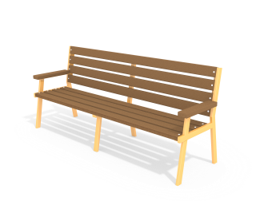 | Шт.
 |  |  |  | Высота (мм) | 900 (± 10 мм)
 |  |  |  | Длина (мм) | 2120 (± 10 мм)
 |  |  |  | Ширина (мм) | 600 (± 10 мм)
 |  |  |  | Высота сиденья (мм) | 420 (± 10 мм)
 |  |  |  | Применяемые материалы
 |  |  |  | Каркас | Состоит из 3 частей, которые должны быть выполнены из металлической трубы сечением не менее 50х25 мм (с толщиной стенки 2,5мм) и из металлической полосы толщиной не менее 4 мм.
 |  |  |  | Брус | В кол-ве 9 шт. должен быть выполнен из бруса, сечением не менее 40х90 мм.
 |  |  |  | Материалы | Клееный деревянный брус и деревянные бруски должны быть выполнены из сосновой древесины, подвергнуты специальной обработке и сушке до мебельной влажности 7-10%, тщательно отшлифованы со всех сторон и покрашены в заводских условиях профессиональными двух компонентными красками. Металл покрашен полимерной порошковой краской. Заглушки пластиковые, цветные. Все метизы оцинкованы.

